«Игры для развития дыхания»

Дорогие мамы и папы!
Упражнения на развитие дыхания играют важную роль в системе оздоровления дошкольников. Ослабленное дыхание не даёт ребёнку полностью проговаривать фразы, правильно строить предложения, даже петь песни – приходится вдыхать воздух чаще.
Поэтому основными задачами дыхательных упражнений являются:
– Укреплять физиологическое дыхание детей (без речи)
– Формировать правильное речевое дыхание (короткий вдох – длинный выдох).
– Тренировать силу вдоха и выдоха.
– Развивать продолжительный выдох.
Пение с предшествующей ему дыхательной гимнастикой оказывает на детей психотерапевтическое, оздоравливающее и даже лечебное воздействие.
(«Система музыкально – оздоровительной работы в детском саду». Арсеневская О. Н.)

«Поддувашки – неваляшки».
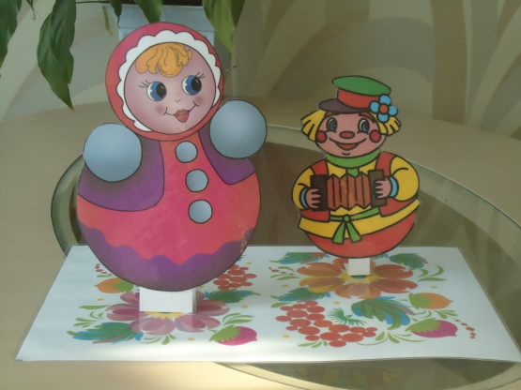
В гости к нам пришла, друзья,
Кукла необычная.
Не сидит и не лежит,
Только знай себе, стоит.
Подскажи - ка мне на ушко:
Как название игрушки?
Отгадать совсем не тяжко:
Это кукла… неваляшка.
На неё подуй скорей
С ней нам будет веселей.

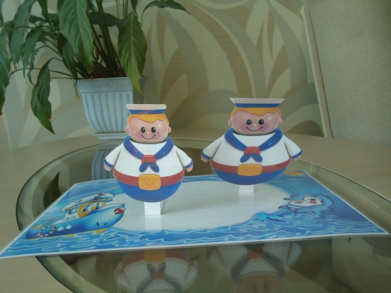
Кто плывет на корабле
К неизведанной земле?
Он дружит с ветром и волной
Ведь море - дом его родной.
Весельчак он и добряк.
Как зовут его… моряк.

«Поддуваши – мультяшки».
Отражаюсь как брильянт,
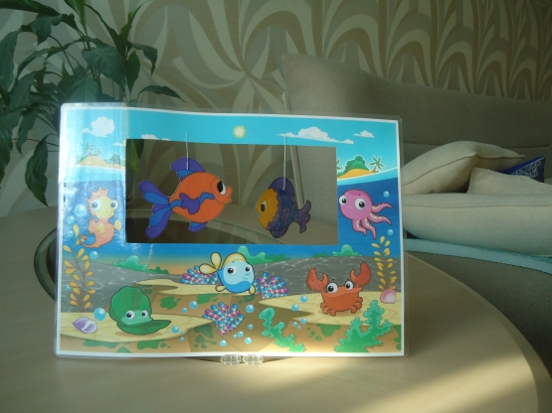
Отблески так и манят.
Молчалива, и умна,
Чтобы жить, вода нужна.
Хвостик, жабры, плавники,
Я живу на дне реки.
Каждый нас, хоть раз, но видел.
И ловил, быть может… рыбку.
Домик из стекла, с водой,
Есть в нем садик небольшой.
И ракушки там и тут,
Рыбки в домике живут.
Это что за домик, дети?
На загадку кто ответит? (Аквариум)

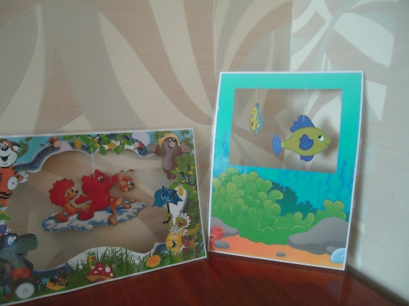

Друг за дружкою Лошадки
Мчат по небу без оглядки!
Если белые Коньки –
Будут ясные деньки! (Облака)

Дыхательная гимнастика.
На подготовительном этапе необходимо проводить упражнения для развития силы воздушной струи её направленности, дифференциации ротового и носового выдоха, развития диафрагмального дыхания.
Как правило, у детей не достаточно развита сила выдоха, дыхание поверхностное, прерывистое ребёнку не хватает выдоха для произнесения даже одной фразы, соответственно ребёнок быстрее устаёт в процессе речевой деятельности.
В норме дыхание должно быть диафрагмальным, как правило, у детей встречается ключичный тип дыхания. Реже встречается брюшной тип (в норме – это тип дыхания новорождённых).
Дети часто не дифференцируют вдох и выдох так, как это должно быть в норме в речевой деятельности:
– вдох через нос;
– выдох через рот.

Дыхательная гимнастика.
1. Представляет собой набор игровых упражнений.
– Задувание свечей
– сдувание пушинок, ваты (усложнять дуть с вытянутыми губами.)
– буря в стакане (через соломинку, большие и маленькие пузырьки)
– задуй мяч в ворота (усложнять: язык на зубы слегка прижать зубами, дуть)
– кто дальше задует шарик (2-3 человека)
– цветочный магазин (вдыхать аромат через нос)
2. Упражнения сочетания дыхания и движения
При выдохе и при вздохе ребёнок выполняет определённые движения
– поднимание и опускание плеч, на выдох поднимает руки вдох, опускает выдох. Можно добавлять произношение отдельных звуков и сочетания (шумит листва) .
3. Система упражнений на дифференциацию ротового носового выдоха.
– вдох через нос, выдох через рот;
– вдох через нос пауза, выдох через рот;
– вдох через рот выдох через нос.
Подготовка диафрагмального дыхания.
Осуществляется путём тактильных вибрационных ощущений. Ребёнок кладёт свою руку на диафрагму взрослого, другую на свою собственную и делаем глубокий вдох. (Должен ощутить подъём и опускание диафрагмы. Если не удаётся, можно провести упражнения лёжа.)

